Screenshots Vrijstellingen

# Student

## Indexpagina

### Mijn dossiers

Hier kunnen studenten hun dossiers bekijken, dit is normaliter het dossier van het huidige jaar en een soort archief van oude dossiers.

### Bewijzen

Hier staan de bewijzen die studenten kunnen gebruiken voor het maken van nieuwe aanvragen. Deze bewijzen kunnen verwijderd worden door de gebruiker. Bewijzen die al gelinkt zijn aan aanvragen blijven wel in het systeem.

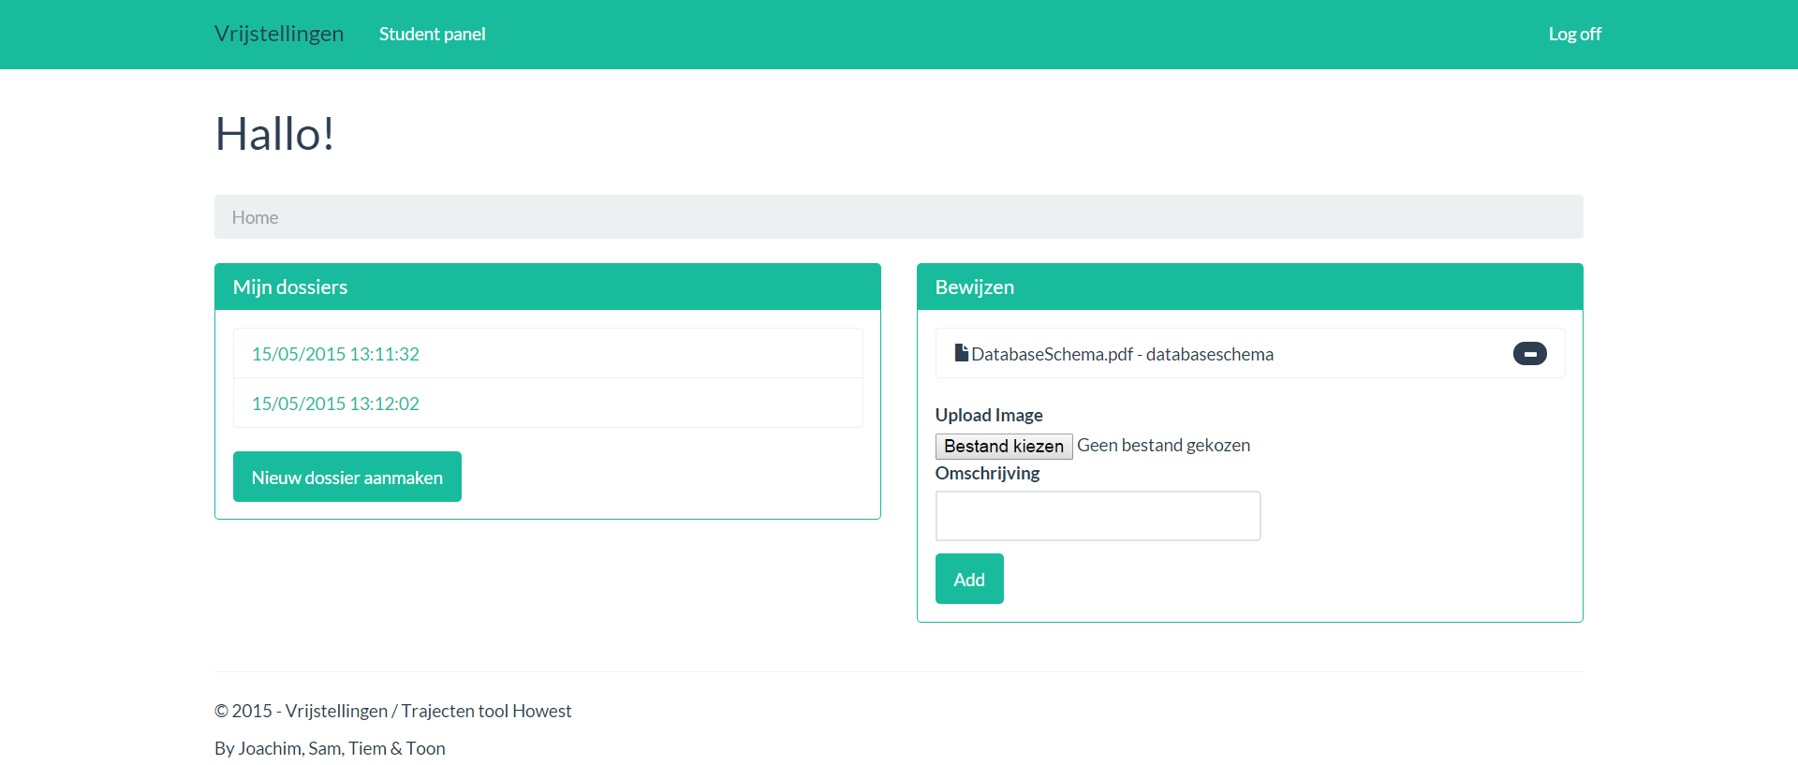

## Dossierpagina

### Beschikbare modules (links)

Hier worden de modules weergeven die nu in het traject van de student zitten. Deze kunnen aangevraagd worden door er op te klikken. Bij het klikken op een partim (modules nog niet) wordt er een andere view getoont (aanvraagdetail)

### Aangevraagde modules (rechts)

Hier bevinden alle aanvragen zich die reeds aangevraagd zijn.

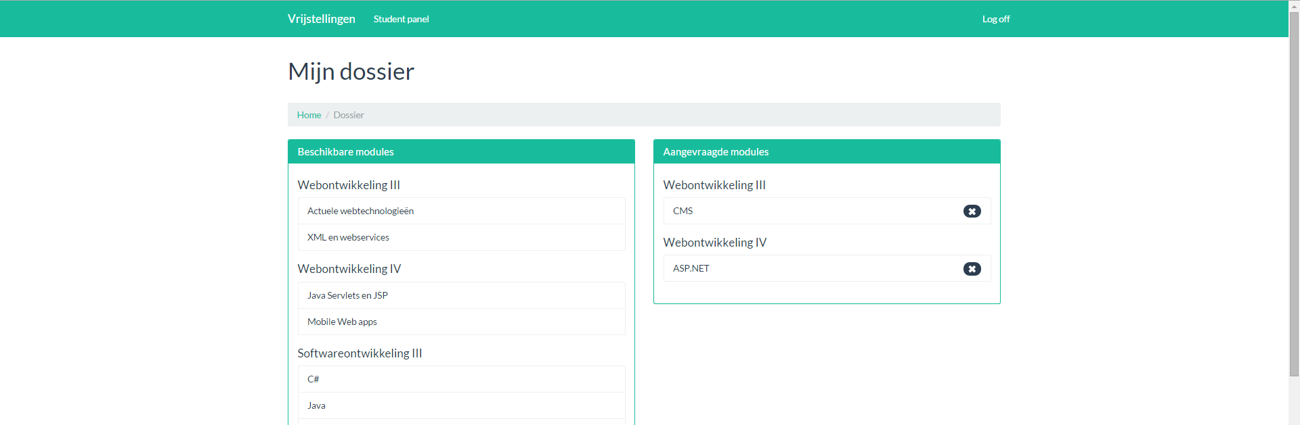

## AanvraagDetail

### Bewijzen

Dit zijn de bewijzen die aan een aanvraag gekoppeld kunnen worden

### Aanvraag details

Hier kan een student argumentatie toevoegen en worden ook de gelinkte bewijzen getoont.

### Aangevraagde partims

Hier bevinden zich de partims die eerder aangevraagd werden, zo kan er geswitcht worden tussen deze partims on de informatie op te slaan. Alles op deze pagina gebeurt via AJAX calls.

## 